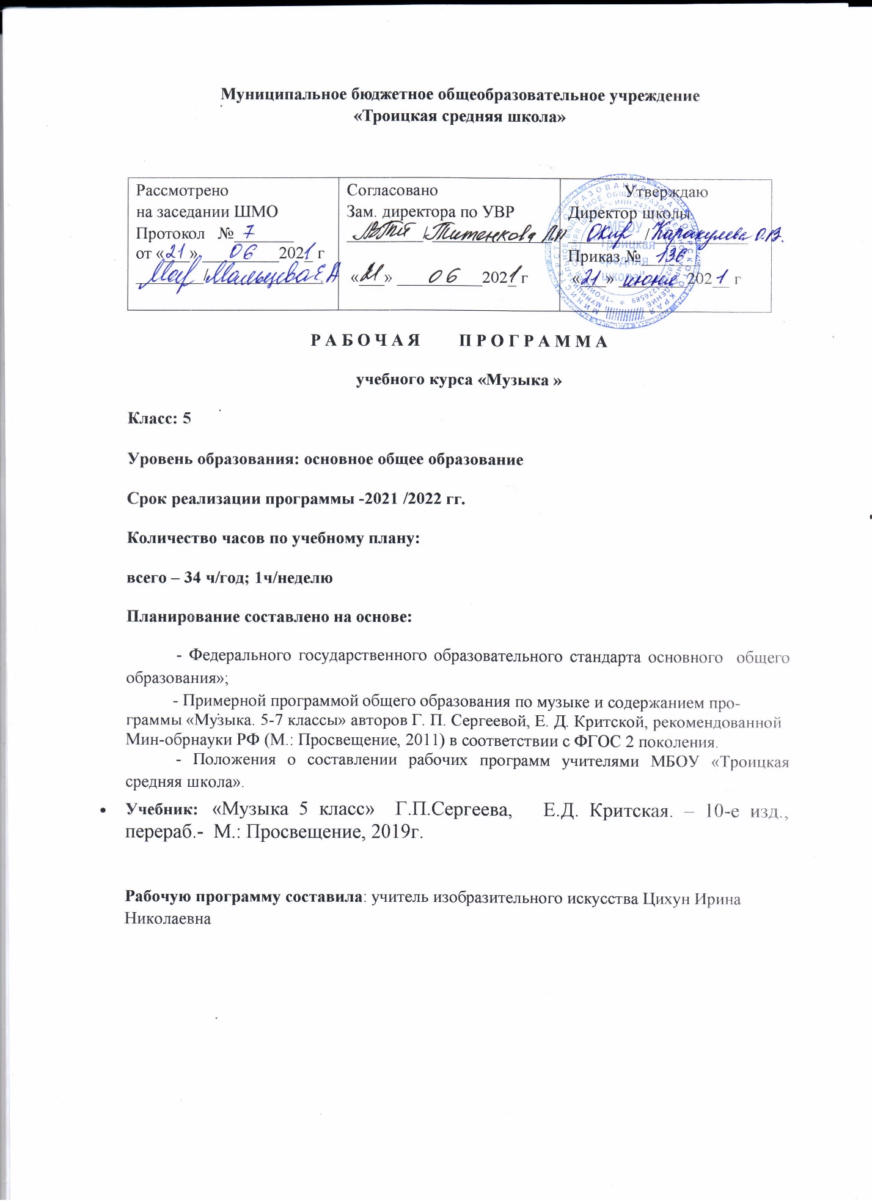

**Планируемыерезультаты изучения предмета «Музыка»**

**Личностные** результаты:

* ответственное отношение к учению, готовность и спо­собность к саморазвитию и самообразованию на основе моти­вации к обучению и познанию;
* уважительное отношение к иному мнению, истории и культуре других народов; готовность и способность вести диа­лог с другими людьми и достигать в нем взаимопонимания; этические чувства доброжелательности и эмоционально-нрав­ственной отзывчивости, понимание чувств других людей и со­переживание им;
* участие в общественной жизни школы в пределах возра­стных компетенций с учетом региональных и этнокультурных особенностей;
* признание ценности жизни во всех ее проявлениях и не­обходимости ответственного, бережного отношения к окружа­ющей среде;
* принятие ценности семейной жизни, уважительное и заботливое отношение к членам своей семьи;

**Метапредметные** результаты:

* умение самостоятельно ставить новые учебные задачи на основе развития познавательных мотивов и интересов;
* умение анализировать собственную учебную деятель­ность, адекватно оценивать правильность или ошибочность выполнения учебной задачи и собственные возможности ее решения, вносить необходимые коррективы для достижения запланированных результатов;
* умение определять понятия, обобщать, устанавливать аналогии, классифицировать, самостоятельно выбирать осно­вания и критерии для классификации; умение устанавливать причинно-следственные связи; размышлять, рассуждать и де­лать выводы;
* умение организовывать учебное сотрудничество и совме­стную деятельность с учителем и сверстниками: определять цели, распределять функции и роли участников, например в художественном проекте, взаимодействовать и работать в группе;
* формирование и развитие компетентности в области ис­пользования информационно-коммуникационных технологий; стремление к самостоятельному общению с искусством и ху­дожественному самообразованию.

**Предметные** результаты:

* сформированность потребности в общении с музыкой для дальнейшего духовно-нравственного развития, социали­зации, самообразования, организации содержательного куль­турного досуга на основе осознания роли музыки в жизни отдельного человека и общества;
* развитие общих музыкальных способностей школьников (музыкальной памяти и слуха), а также образного и ассоциа­тивного мышления, фантазии и творческого воображения, эмоционально-ценностного отношения к явлениям жизни и искусства;
* сформированность мотивационной направленности на продуктивную музыкально-творческую деятельность (слуша­ние музыки, пение, драма­тизация музыкальных произведений, импровизация, музы­кально-пластическое движение и др.);
* воспитание эстетического отношения к миру, критичес­кого восприятия музыкальной информации, развитие творчес­ких способностей в многообразных видах музыкальной дея­тельности, связанной с театром, кино, литературой, живо­писью;
* расширение музыкального и общего культурного круго­зора; воспитание музыкального вкуса, устойчивого интереса к музыке своего народа, классическому и современному музыкальному наследию;
* овладение основами музыкальной грамотности: способ­ностью эмоционально воспринимать музыку как живое образ­ное искусство во взаимосвязи с жизнью, со специальной тер­минологией и ключевыми понятиями музыкального искусства;
* приобретение устойчивых навыков самостоятельной, це­ленаправленной и содержательной музыкально-учебной дея­тельности, включая информационно-коммуникационные тех­нологии.

**Ученик научится понимать:**

- специфику музыки как вида искусства;

- возможности музыкального искусства в отражении вечных проблем жизни;

- основные жанры народной и профессиональной музыки;

- многообразие музыкальных образов и способов их развития;

- основные формы музыки;

- характерные черты и образцы творчества крупнейших русских и зарубежных композиторов;

- виды оркестров, названия наиболее известных инструментов;

- имена выдающихся композиторов и музыкантов-исполнителей;

**Ученик получит возможность научиться:**

- ориентироваться в нотном письме при исполнении простых мелодий;

- творческой самореализации в процессе осуществления собственных музыкально-исполнительских замыслов в различных видах музыкальной деятельности;

- организовывать культурный досуг, самостоятельную музыкально-творческую деятельность, музицировать и использовать ИКТ в музыкальном творчестве;

- оказывать помощь в организации и проведении школьных культурно-массовых мероприятий, представлять широкой публике результаты собственной музыкально-творческой деятельности, собирать музыкальные коллекции (фонотека, видеотека).

**Содержание учебного предмета**

|  |  |  |  |  |  |
| --- | --- | --- | --- | --- | --- |
| **№** | **Название раздела** | **Содержание раздела** | **Кол-во часов** | **Контрольные**  **работы** | **Практические, лабораторные работы** |
| **1** | **Музыка и литература** | Взаимодействие музыки и литературы раскрывается на образцах вокальной музыки. Это, прежде всего такие жанры, в основе которых лежит поэзия, – песня, романс, опера. Художественный смысл и возможности программной музыки (сюита, концерт, симфония), а также таких инструментальных произведений, в которых получили вторую жизнь народные мелодии, церковные напевы, интонации колокольных звонов.  Значимость музыки в жизни человека благодаря вдумчивому чтению литературных произведений, на страницах которых «звучит» музыка. Она нередко становится одним из действующих лиц сказки или народного сказания, рассказа или повести, древнего мифа или легенды. Что роднит музыку с литературой. Сюжеты, темы, образы искусства. Интонационные особенности языка народной, профессиональной, религиозной музыки (музыка русская и зарубежная, старинная и современная). Специфика средств художественной выразительности каждого из искусств. Вокальная музыка. Фольклор в музыке русских композиторов. Жанры инструментальной и вокальной музыки. Вторая жизнь песни. Писатели и поэты о музыке и музыкантах. Путешествия в музыкальный театр: опера, балет, мюзикл. Музыка в театре, кино, на телевидении. Использование различных форм музицирования и творческих заданий в освоении содержания музыкальных образов. Выявление общности и специфики жанров и выразительных средств музыки и литератур | **17** |  | **Тест за 1 полугодие**  **12.01** |
| **2** | **Музыка и изобразительное искусство** | Выявление многосторонних связей между музыкой и изобразительным искусством. Взаимодействие трех искусств – музыки, литературы, изобразительного искусства – наиболее ярко раскрывается при знакомстве с такими жанрами музыкального искусства, как опера, балет, мюзикл, а также с произведениями религиозного искусства («синтез искусств в храме»), народного творчества. Вслушиваясь в музыку, мысленно представить ее зрительный (живописный) образ, а всматриваясь в произведение изобразительного искусства, услышать в своем воображении ту или иную музыку. Выявление сходства и различия жизненного содержания образов и способов и приемов их воплощения. Взаимодействие музыки с изобразительным искусством. Исторические события, картины природы, разнообразные характеры, портреты людей в различных видах искусства. Образ музыки разных эпох в изобразительном искусстве. Небесное и земное в звуках и красках. Исторические события в музыке: через прошлое к настоящему. Музыкальная живопись и живописная музыка. Колокольность в музыке и изобразительном искусстве. Портрет в музыке и изобразительном искусстве. Роль дирижера в прочтении музыкального сочинения. Образы борьбы и победы в искусстве. Архитектура – застывшая музыка. Полифония в музыке и живописи. Творческая мастерская композитора, художника. Импрессионизм в музыке и живописи. Тема защиты Отечества в музыке и изобразительном искусстве. Использование различных форм музицирования и творческих заданий в освоении содержания музыкальных образов | **18** |  | **Итоговый тест**  **31.05** |

**Календарно-тематическое планирование**

|  |  |  |  |  |
| --- | --- | --- | --- | --- |
| **№ п/п** | **Тема урока** | **Кол-во часов** | **дата** | |
| план | факт |
|  | Музыка и литература | 17 |  |  |
| 1 | Вводный урок.  Что роднит музыку с литературой. | 1 | 02.09 |  |
| 2-4 | Вокальная музыка. | 3 | 09.09  16.09  23.09 |  |
| 5-6 | Фольклор в музыке русских композиторов | 2 | 30.09  07.10 |  |
| 7 | Жанры инструментальной и вокальной музыки | 1 | 14.10 |  |
| 8 | Вторая жизнь песни. Живительный родник творчества | 1 | 21.10 |  |
| 9 | **«**Всю жизнь несу родину в душе…». «Перезвоны» | 1 | 28.10 |  |
| 10 | «Всю жизнь несу родину в душе…». «Скажи, откуда ты приходишь, красота» |  | 11.11 |  |
| 11-12 | Писатели и поэты о музыке и музыкантах. **«Г**армонии задумчивый поэт». «Ты, Моцарт, Бог, и сам того не знаешь» | 2 | 18.11  25.11 |  |
| 13 | Первое путешествие в музыкальный театр. Опера. Оперная мозаика. | 1 | 02.12 |  |
| 14 | Второе путешествие в музыкальный театр.Балет. | 1 | 09.12 |  |
| 15 | Музыка в театре, кино, на телевидении | 1 | 16.12 |  |
| 16 | Третье путешествие в музыкальный театр. Мюзикл | 1 | 23.12 |  |
| 17 | тест за 1 полугодие |  | 30.12 |  |
|  | Музыка и изобразительное искусство | 18 |  |  |
| 18 | Что роднит музыку с изобразительным искусством? | 1 | 13.01 |  |
| 19 | «Небесное и земное» в звуках и красках. «Три вечные струны: молитва, песнь, любовь...» | 1 | 20.01 |  |
| 20 | Звать через прошлое к настоящему. «Александр Невский» | 1 | 27.01 |  |
| 21-22 | Музыкальная живопись и живописная музыка | 2 | 03.02  10.02 |  |
| 23 | Колокольные звоны в музыке и изобразительном искусстве | 1 | 17.02 |  |
| 24 | Портрет в музыке и изобразительном искусстве. «Звуки скрипки так дивно звучали...» | 1 | 24.02 |  |
| 25 | Волшебная палочка дирижёра. «Дирижёры мира» | 1 | 03.03 |  |
| 26- 27 | Образы борьбы и победы в искусстве | 2 | 17.03  31.03 |  |
| 28 | Полифония в музыке и живописи | 1 | 07.04 |  |
| 29 | Музыка на мольберте | 1 | 14.04. |  |
| 30 | Импрессионизм в музыке и живописи | 1 | 21.04 |  |
| 31 | «О доблестях, о подвигах, о славе...» | 1 | 28.04 |  |
| 32 | «В каждой мимолётности вижу я миры...» | 1 | 05.05. |  |
| 33 | Мир композитора. | 1 | 12.05 |  |
| 34 | С веком наравне. | 1 | 19.05 |  |
| 35 | |  | | --- | | Итоговый тест за 2 полугодие | |  | | 1 | 26.05 |  |

**Аннотация к рабочей программе по учебного предмету «Музыка»**

**Класс: 5**

**Уровень образования: основное общее образование**

**Срок реализации программы -2021 /2022гг.**

**Количество часов по учебному плану:**

**всего – 35 ч/год; 1ч/неделю**

**Планирование составлено на основе:**

Федерального государственного образовательного стандарта основного общего образования» (2009);

Примерной основной программы основного общего образования.

Авторской программы по музыке Г. П. Сергеевой, Е, Д, Критской, Т.С. Шмагиной «Просвещение», 2011г.

Образовательной программы МБОУ «Троицкая средняя школа»

Положения о составлении рабочих программ учителями МБОУ «Троицкая средняя школа»

**Учебник** 1. Критская Е.Д. Музыка: 5 класс : учебник для общеобразовательных учреждений / Е.Д.Критская, Г.П.Сергеева, Т.С.Шмагина. – М.: Просвещение, 2013.